ПРОЕКТ

АДМИНИСТРАЦИЯ
ВОЛЬСКОГО МУНИЦИПАЛЬНОГО РАЙОНА
САРАТОВСКОЙ ОБЛАСТИ

ПОСТАНОВЛЕНИЕ

От №

О внесении изменений в постановление администрации
Вольского муниципального района от 20.03.2024 г. № 469
«О размещении аттракционов, батутов, а также другого
развлекательного оборудования на территории муниципального
образования город Вольск Вольского муниципального района Саратовской области»

В соответствии с Федеральными законами от 6 октября 2003 года № 131-ФЗ «Об общих принципах организации местного самоуправления в Российской Федерации», от 26 июля 2006 года № 135-ФЗ «О защите конкуренции», от 24 июля 2007 года № 209-ФЗ «О развитии малого и среднего предпринимательства в Российской Федерации», на основании ст. 29, 35 50 Устава Вольского муниципального района Саратовской области, ПОСТАНОВЛЯЮ:

Внести в постановление администрации Вольского муниципального района от 20.03.2024 г. № 469 «О размещении аттракционов, батутов, а также другого развлекательного оборудования на территории муниципального образования город Вольск Вольского муниципального района Саратовской области» следующие изменения:
1. Изложить Схему размещения аттракционов, батутов, а также другого развлекательного оборудования на земельных участках на территории муниципального образования город Вольск Вольского муниципального района Саратовской области в новой редакции (приложение № 1).
2. Дополнить Схему размещения аттракционов, батутов, а также другого развлекательного оборудования на земельных участках на территории муниципального образования город Вольск Вольского муниципального района Саратовской области приложением 8 (приложение № 2).
3. Контроль за исполнением настоящего постановления возложить на заместителя главы администрации Вольского муниципального района по экономике, промышленности и потребительскому рынку.
4. Настоящее постановление вступает в силу с момента его официального опубликования.

Глава Вольского
муниципального района С.Е. Сафонов

СОГЛАСОВАНО:

О.Н. Сазанова

Л.В. Бондаренко

Л.В. Меремьянина

РАЗОСЛАТЬ:

Управление экономики, промышленности и инвестиционной деятельности – 1
УПО – 1
КУМИ и ПР - 1
Отдел по информационно-аналитической работе – в электронном виде.
МУ ИЦ «Вольская жизнь» - 1

А.М. Низельская
7-07-28

Приложение 1
к постановлению администрации
Вольского муниципального района
от __________ г. № ________

Схема
размещения аттракционов, батутов, а также другого развлекательного оборудования на земельных участках на территории муниципального образования город Вольск Вольского муниципального района Саратовской области

№ п/п | Место расположения земельного участка | Тип развлекательного объекта | Период размещения | Площадь объекта | Схема и кадастровый номер земельного участка | Примечание
1. | г. Вольск, сквер на площади  Х-летия Октября | Аттракцион | апрель-сентябрь | 320 м² | 64:42:010108:15  Приложение к схеме № 1 | Субъект малого предпринимательства
2. | г. Вольск, сквер на площади  Х-летия Октября | Аттракцион | апрель-сентябрь | 150 м² | 64:42:010108:15  Приложение к схеме № 2 | Субъект малого предпринимательства
3. | г. Вольск, сквер на площади  Х-летия Октября | Батут | апрель-сентябрь | 200 м² | 64:42:010108:15  Приложение к схеме № 3 | Субъект малого предпринимательства
4. | г. Вольск, сквер на площади  Х-летия Октября | Аттракцион | апрель-сентябрь | 200 м² | 64:42:010108:15  Приложение к схеме № 4 | Субъект малого предпринимательства
5. | г.Вольск, между домов по ул.Урицкого, д.2 и ул.Плеханова, д.10 | Батут | апрель-сентябрь | 150 | 64:42:030407  Приложение к схеме № 5 | Субъект малого предпринимательства
6. | г. Вольск, сквер на площади  Х-летия Октября | Прокат машинок | апрель-сентябрь | 600 м² | 64:42:010108:15  Приложение к схеме № 6 | Субъект малого предпринимательства
7. | г. Вольск, сквер на площади  Х-летия Октября | Прокат машинок | апрель-сентябрь | 600 м² | 64:42:010108:15  Приложение к схеме № 7 | Субъект малого предпринимательства
8. | г.Вольск, ул.Степана Разина, б/н | Пункт проката инвентаря | июнь-август | 9 м² | 64:42:030205  Приложение к схеме № 8 | Субъект малого предпринимательства

Руководитель аппарата О.Н. Сазанова

Приложение 2
к постановлению администрации
Вольского муниципального района
от __________ г. № ________

Приложение № 8 к Схеме
Кадастровый номер: 64:42:030205
Площадь: 9 кв.м

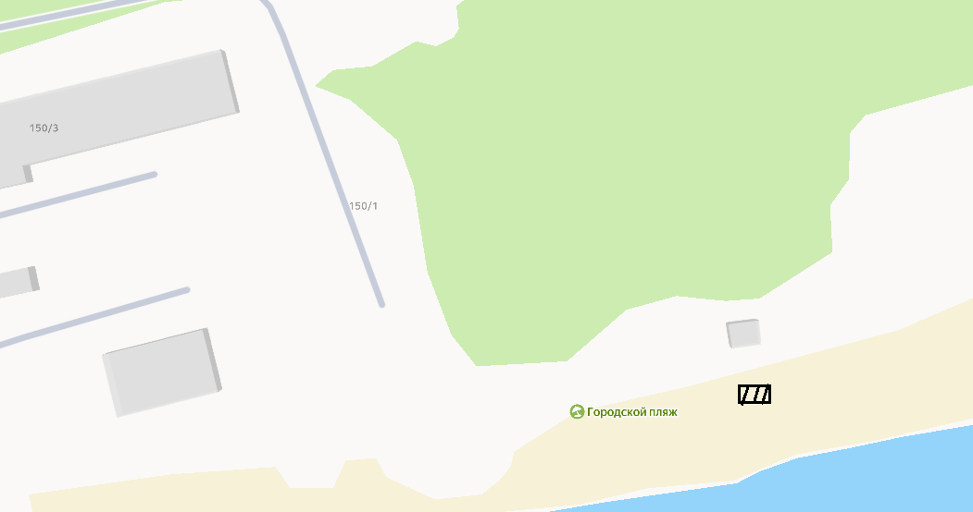

Руководитель аппарата О.Н. Сазанова

